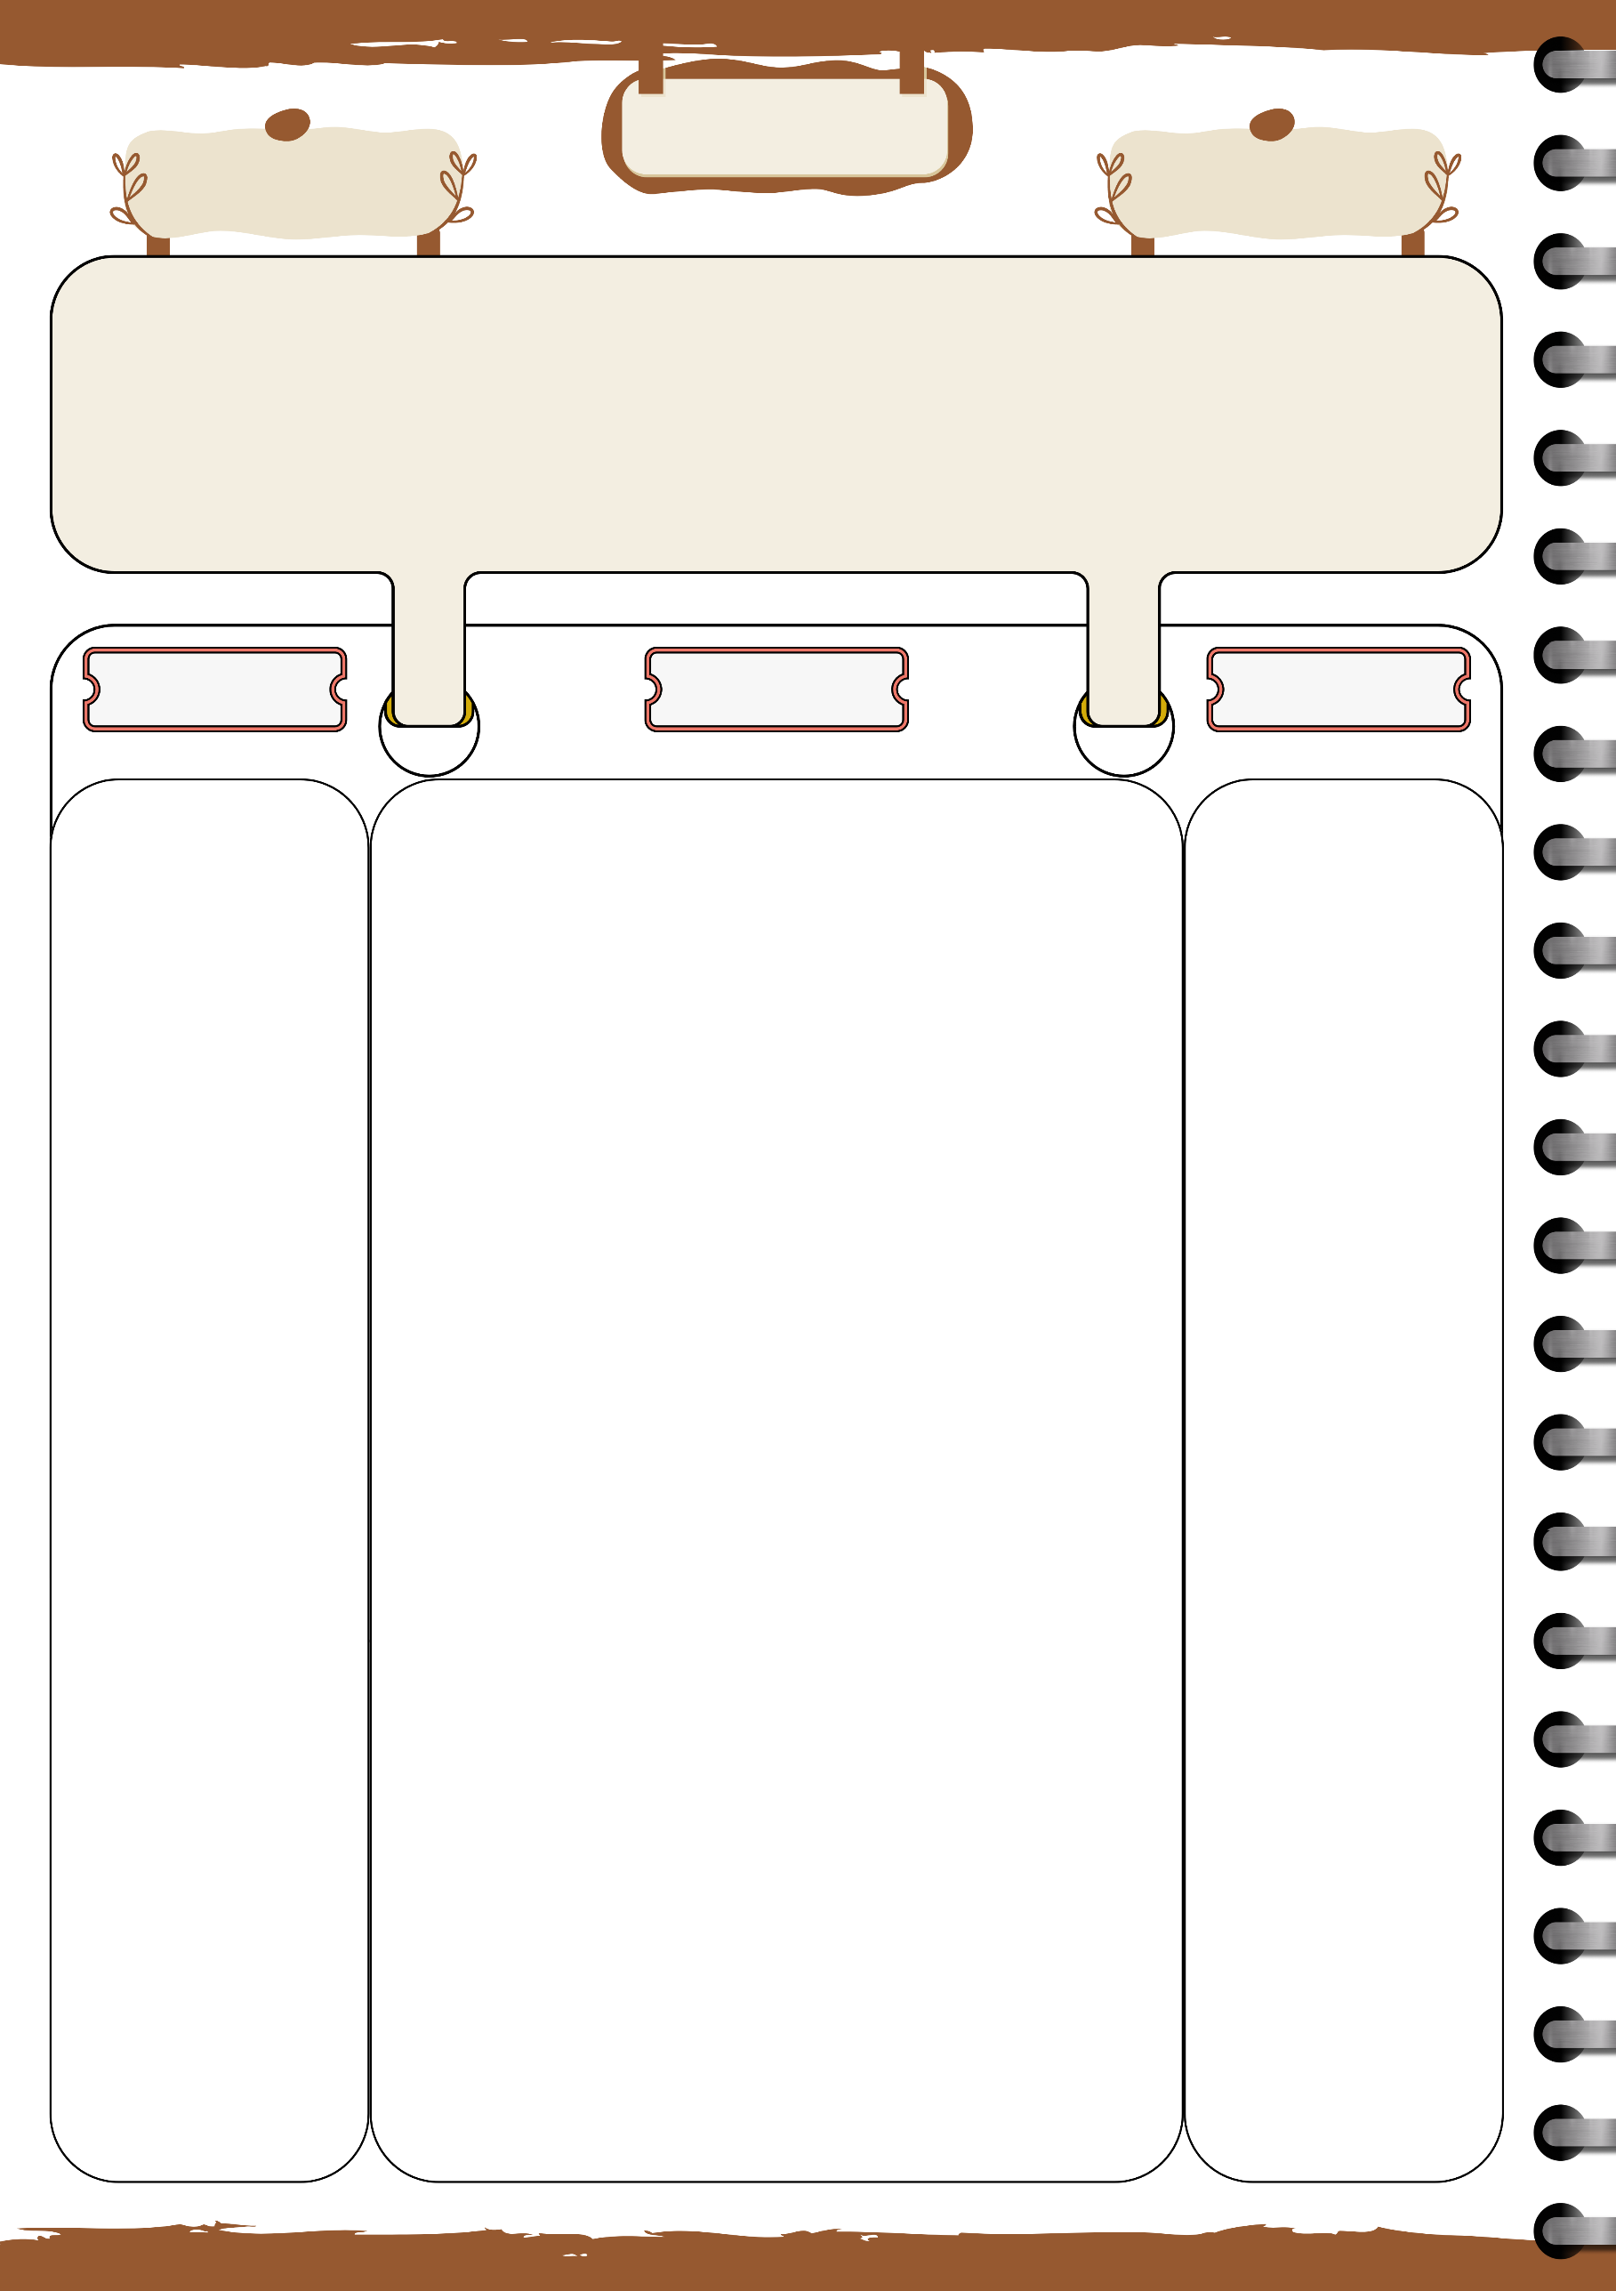

**متوسطة : .........................**

**الأستاذ بلحوسين ميلود**

**مذكرة رقم : 01**

|  |  |  |  |  |
| --- | --- | --- | --- | --- |
| **الميدان : أنشطة عددية** | **يوم : ......../ ......../ ........** | | | **المستوى : السنة الرابعة متوسط** |
| **المقطع التعلمي : الثالث** |  |  | | **المدة : ساعة واحدة** |
| **الباب : الـحــســاب الحرفي** | | **المراجع : الكتاب المدرسي – المنهاج – الوثيقة المرافقة – دليل الأستاذ** | | |
| **المورد المعرفي : المتطابقة الشهيرة (1) مربع مجموع** | | | **الوسائل : سبورة – أقلام – حاسبة - داتا شاو (اختياري)** | |
| **مركبات الكفاءة المستهدفة : تمكين المتعلم من التعرف على المتطابقة الشهيرة 1 (مربع مجموع حدين) وتوظيفها بفعالية في نشر وتبسيط العبارات الجبرية** | | | | | |

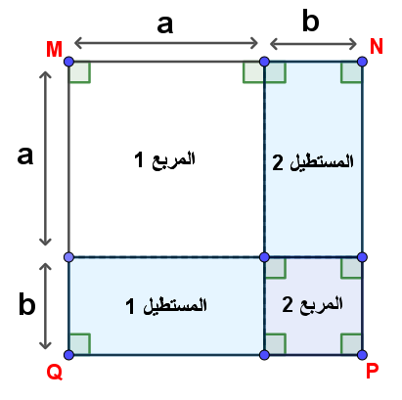

**تقويم و ملاحظات**

**تشخيصي :**

قياس مدى إلمام التلاميذ بما تعلموه سابقا حول خاصية التوزيع و النشر ، و التأكد من فهمهم لها و تذكيرهم بها

**تكويني :**

بناء فهم التلاميذ للمتطابقة الشهيرة 1 (مربع مجموع حدين) و فهم كيفية توظيفها في حسابات جبرية مختلفة

توضيح معنى نشر عبارة جبرية باستعمال خاصية توزيع الضرب على الجمع و الطرح

تهيئة :

انشر كل عبارة مما يلي و بسطها :

اذكر في كل حالة الخاصية التي اعتمدت عليها

وضعية تعلمية : مقترحة

1/ احسب بطريقتين مختلفتين مساحة المربع الذي طول ضلعه يساوي

مساعدة : عبر عن مساحة المربع MNPQ

مرة بدلالة طول ضلعه a+b

ومرة أخرى باستعمال مساحات (المربع 1 ،

المربع 2 ، المستطيل 1 ، المستطيل 2 )

2/ اكمل النص التالي:

مربع مجموع حدين يساوي ........................... و ضعف .........................

3/ باستعمال القاعدة أعلاه ، بسط العبارات التالية :

4/ احسب ذهنيا

القاعدة :

|  |
| --- |
| نشر عبارة جداء يعني كتابة هذه العبارة على شكل مجموع (أو فرق)  a ، b ، c و k أعداد |

**مثال**:

**الـمــراحــل**

**التمهيد**



5 min – 10 min

**بناء التعلمات**

20 min – 25 min

**المعارف**

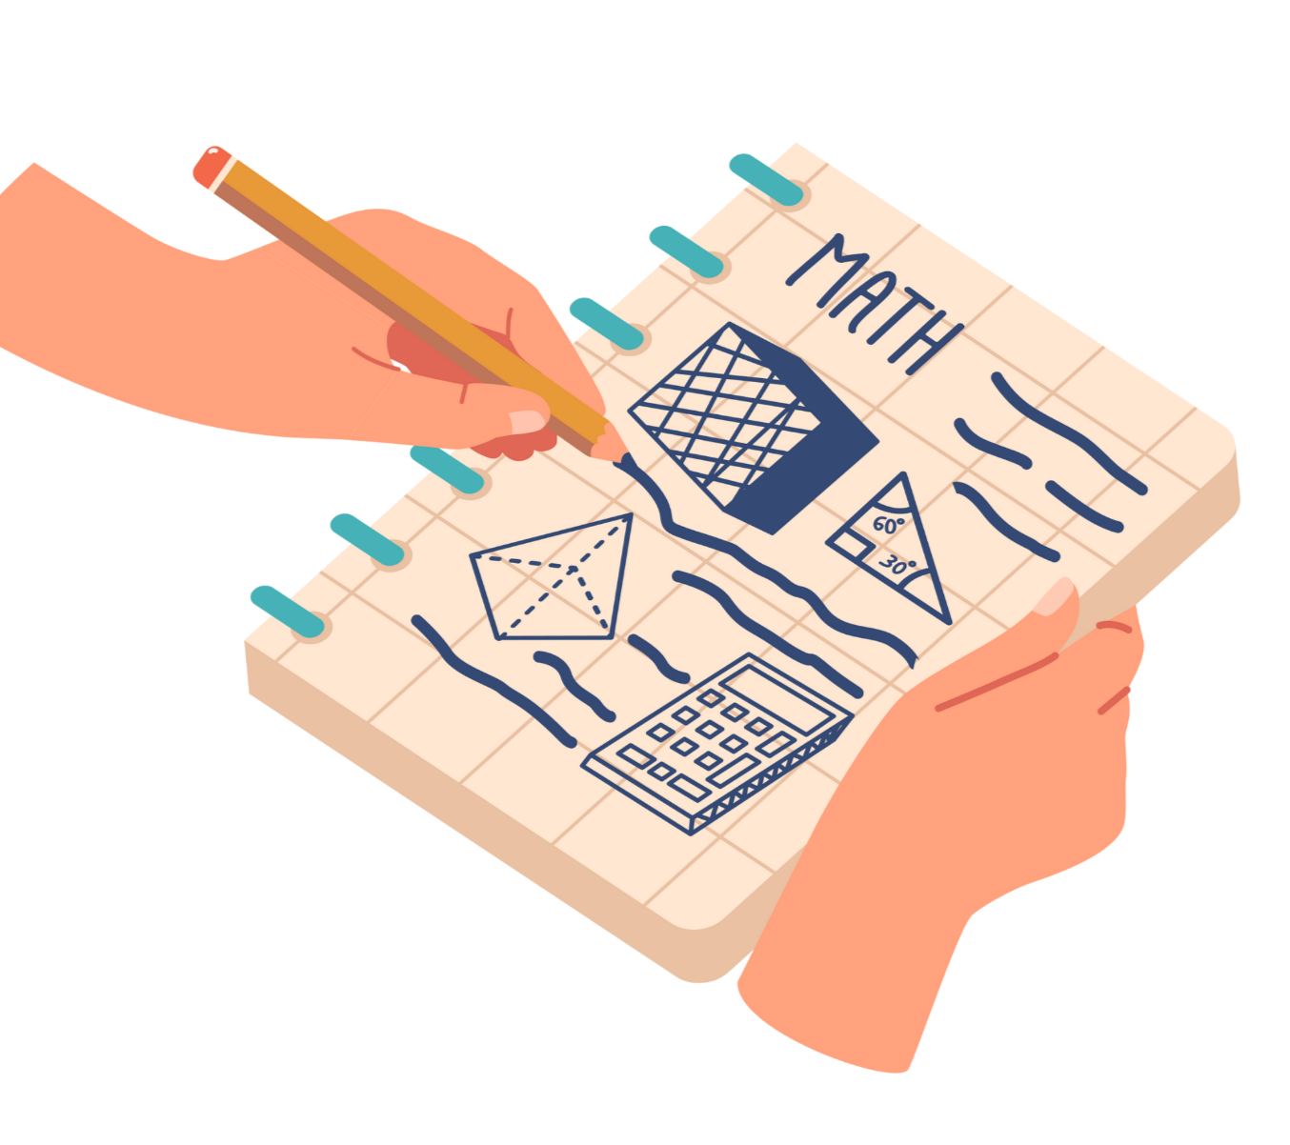

10 min – 15 min

**سير الحصة**

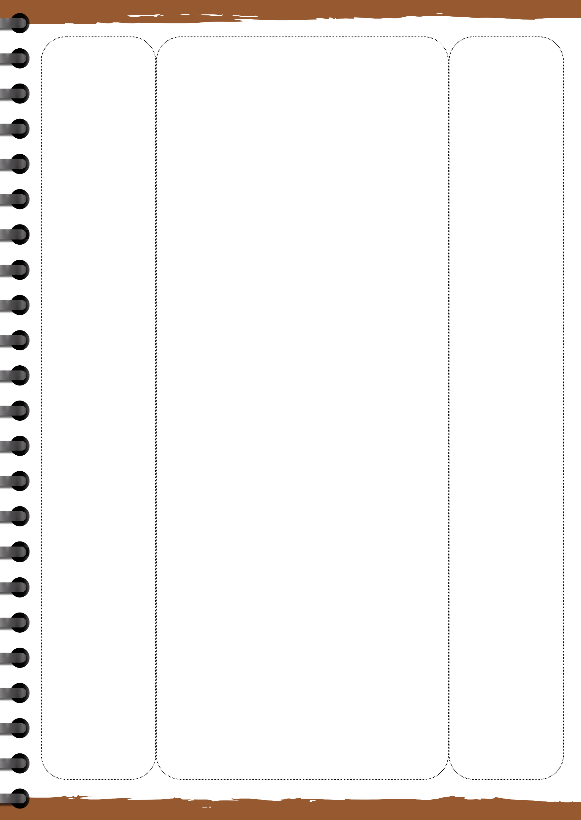

|  |
| --- |
| تسمى المتطابقة الآتية بالمتطابقة الشهيرة 01  مهما يكن العددان a و b فإن : |

**مثال**:

تطبيق 10 صفحة 37 :

انشر كل عبارة مما يلي و بسطها :

تطبيق 11 صفحة 37 :

احسب ذهنيا (دون وضع العملية) كل عدد مما يلي :

في المنزل رقم 12 صفحة 37

**المعارف**



10 min – 15 min

**الإستثمار**



10 min – 15 min

استنتاج القاعدة الخاصة بمربع مجموع حدين من طرف التلاميذ بناءا على حل الوضعية السابقة

**ختامي :**

ترسيخ المفاهيم التي تم اكتسابها خلال الدرس لدى التلاميذ بالإضافة إلى تقييم فهمهم للقاعدة و مهارات النشر ، و التأكد من استيعابهم الكامل للمحتوى و تطبيقه بشكل صحيح

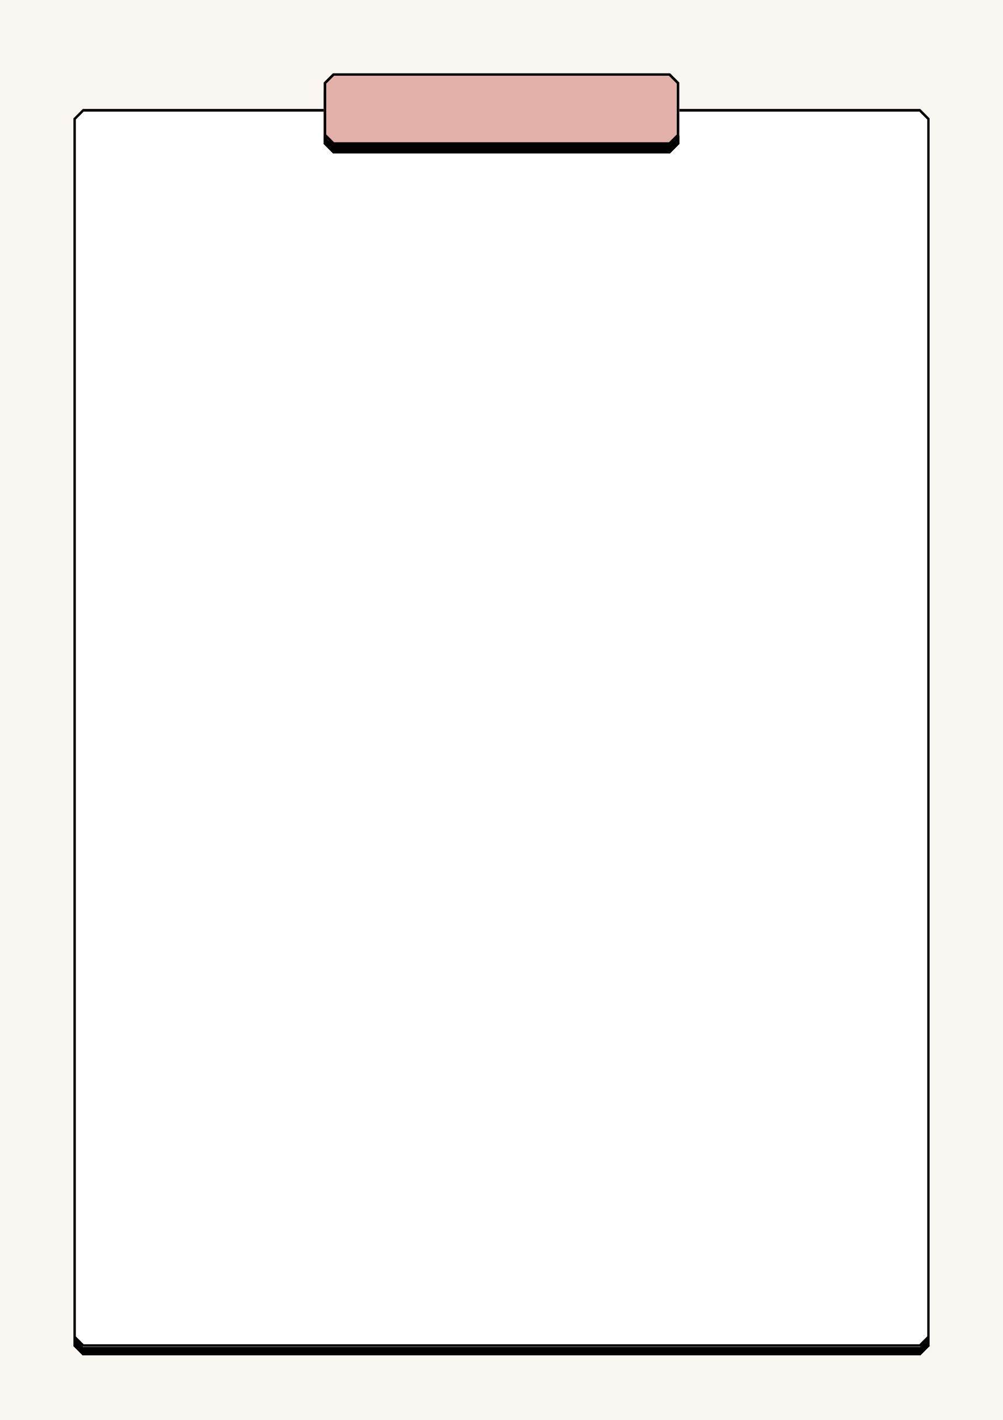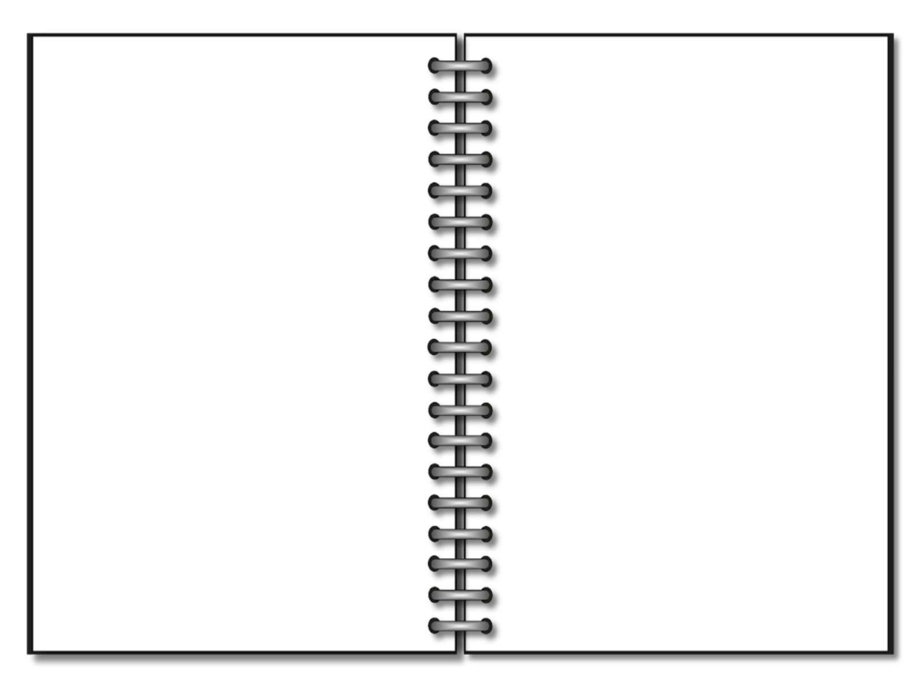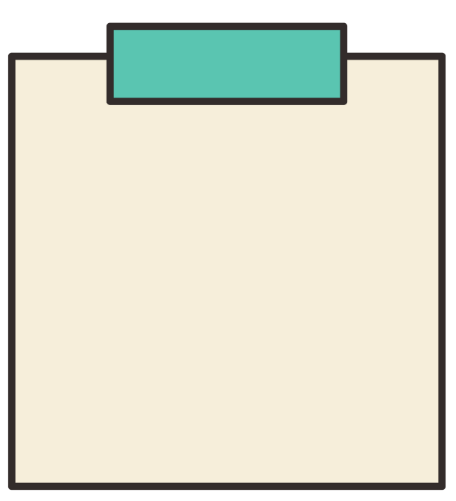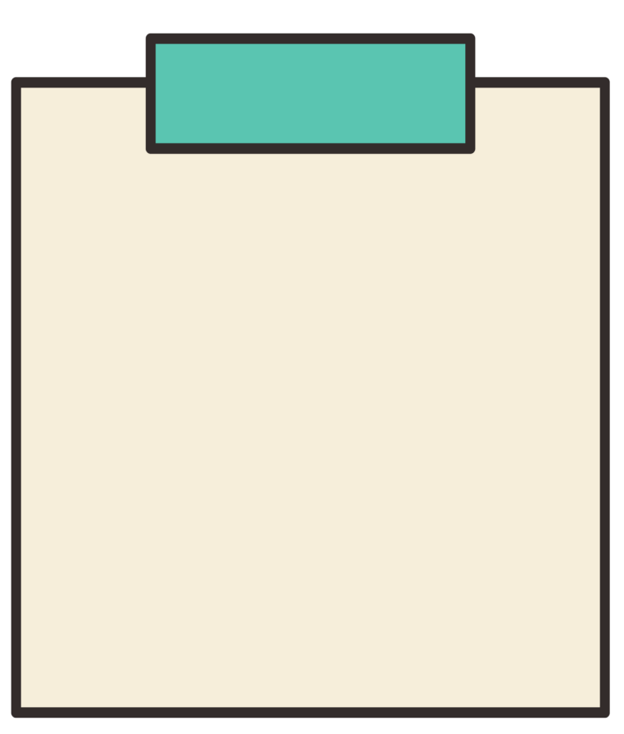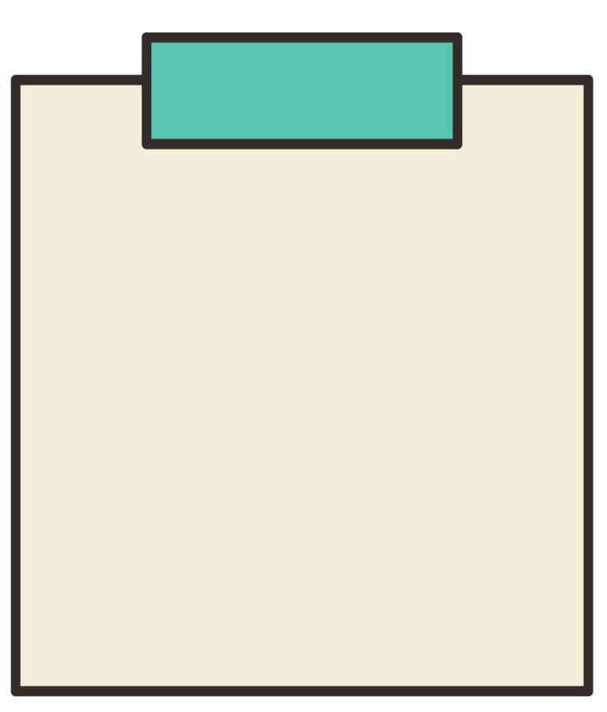

**المعيقات التي قد تواجه التلاميذ أثناء تقديم الدرس**

**الأهداف التعليمية**

**المكتسبات القبلية**

**مرفقة لمذكرة 01**

**المكتسبات القبلية التي يجب أن يكون التلميذ على دراية بها قبل هذا الدرس تشمل:**

**-خاصية التوزيع: معرفة كيفية توزيع الحدود في العبارات الجبرية، مثل**

**-النشر والتبسيط: القدرة على نشر العبارات وتبسيطها، خاصةً العبارات من الشكل باستخدام التوزيع.**

**-معرفة أسس القوى: فهم كيفية حساب مربع عدد أو حد معين، مثل و**

**-حساب مساحات الأشكال البسيطة: الإلمام بحساب مساحة المربع والمستطيل، مما يساعدهم على فهم الأنشطة الهندسية في الدرس.**

**-المهارات الحسابية الأساسية: القدرة على إجراء عمليات الجمع، الطرح، الضرب والقسمة بشكل صحيح وسريع.**

**معرفية:**

**التعرف على المتطابقة الشهيرة (مربع مجموع) وتطبيقها في نشر وتبسيط العبارات.**

**مهارية:**

**استخدام المتطابقة لحسابات ذهنية، تحليل العبارات، وحساب المساحات جبرياً.**

**وجدانية:**

**تعزيز الثقة في حل المسائل الجبرية، تقدير أهمية التعميمات الرياضية، وتنمية الصبر والمثابرة.**

**المرحلة البنائية :**

الصعوبات المحتملة:

- صعوبة في فهم مفهوم مربع مجموع حدين: قد يواجه التلاميذ صعوبة في استيعاب صيغة المتطابقة الشهيرة لمربع مجموع حدين

- التطبيق العملي للمتطابقة: بعض التلاميذ قد يواجه صعوبة في تطبيق المتطابقة على مسائل متنوعة، خاصة إذا كانت تتضمن أعدادًا أو عبارات جبرية غير مألوفة.

الحلول:

- استخدام الرسوم التوضيحية: توضيح مفهوم مربع مجموع حدين باستخدام الرسم البياني لمربع مقسم إلى مربعات ومستطيلات، مما يساعد على بناء الفهم البصري للمتطابقة.

- توفير أمثلة محلولة: عرض عدة أمثلة محلولة خطوة بخطوة، وتوضيح كيفية تطبيق المتطابقة، مع الحرص على تغطية حالات متنوعة.

- التدرج في التمارين التطبيقية: البدء بتمارين بسيطة وواضحة، ثم تقديم تمارين أكثر تعقيدًا تدريجيًا، مع توضيح الخطوات اللازمة في كل مرة.

**المرحلة التشخيصية**

الصعوبات المحتملة:

-صعوبة في تذكر خاصية التوزيع والنشر: قد يجد بعض التلاميذ صعوبة في تذكر أو تطبيق خاصية التوزيع والنشر بالشكل الصحيح.

-ضعف في تبسيط العبارات الجبرية: قد يواجه التلاميذ صعوبة في تبسيط العبارات بشكل سليم، خاصة إذا كانت العبارات مركبة.

الحلول:

-مراجعة سريعة: إجراء مراجعة سريعة لخاصية التوزيع والنشر مع أمثلة بسيطة توضح الخطوات.

-التدرج في التمارين: البدء بتمارين بسيطة تركز على مهارة التوزيع والنشر، ثم الانتقال تدريجيًا إلى تمارين أكثر تعقيدًا.

-التشجيع على التعاون: تشجيع التلاميذ على العمل في مجموعات صغيرة لحل التمارين، مما يسمح لهم بمساعدة بعضهم البعض والتعلم بشكل تفاعلي.